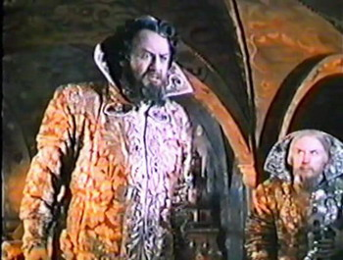

Выпущено: СССР, Мосфильм, 1954г.  
Продолжительность: 01:47:31  
Озвучивание: Оригинальное  
Формат: AVI (XviD)  
Качество: TS  
Видео: 200 kb/s, 528x400  
Аудио: Lame Mp3, 128 kb/s (2 ch)  
Размер: 1,398 MB  
  
Борис Годунов-Александр Пирогов  
Князь Шуйский-Никандр Ханаев  
Самозванец-Георгий Нэлепп  
Пимен-Максим Михайлов  
Юродивый-Иван Козловский  
Варлаам-Алексей Кривченя  
Мисаил-В. Шевцов  
Хозяйка корчмы-А. Турчина  
Марина-Л. Авдеева  
Щелкалов-И. Богданов  
Ксения-Н. Клягина  
Федор-Г. Аллахвердов, И. Хмельницкий  
Мамка Ксении-Е. Вербицкая  
Хрущов-Ф. Годовкин  
Хор, оркестр и балет Большого Театра СССР  
Дирижер-В. Небольсин